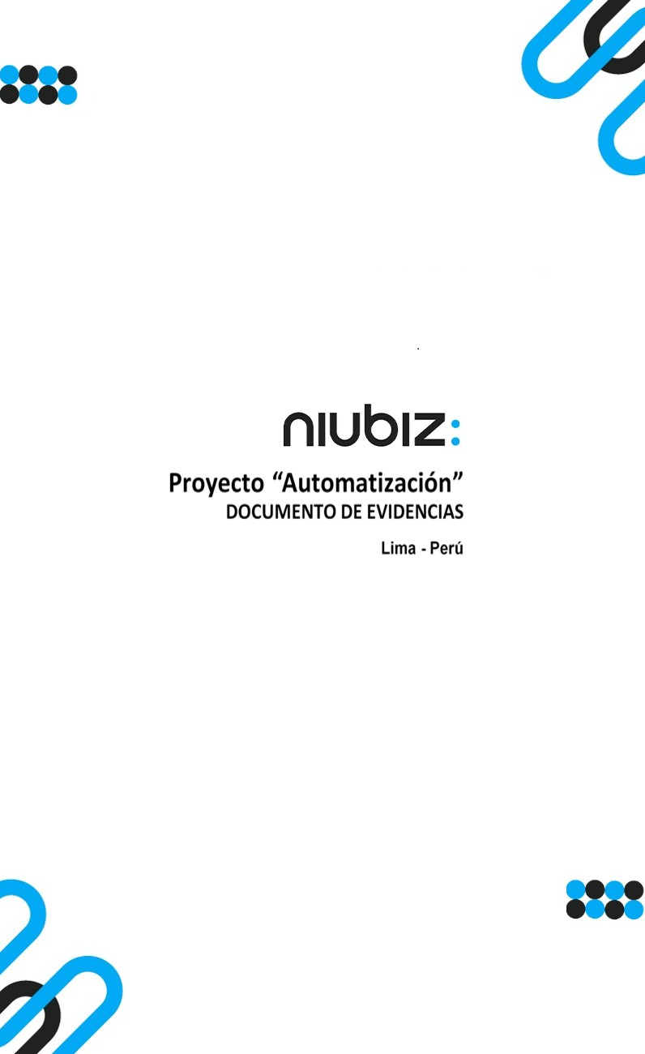  
Fecha : 06/09/2022, Hora : 11:01:28 | Cargo correctamente la URL: 'http://localhost/niubiz-demo/'   
Fecha : 06/09/2022, Hora : 11:01:34 | Configuración del Ambiente - APIS 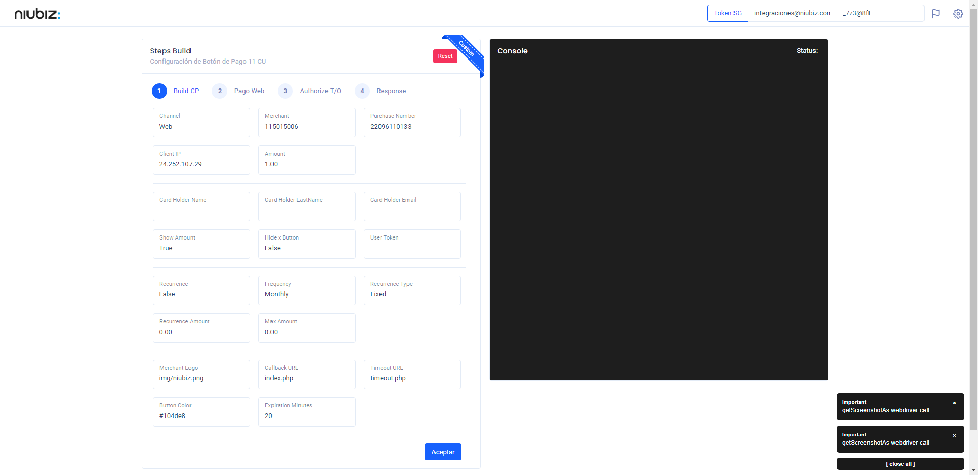  
Fecha : 06/09/2022, Hora : 11:01:49 | Construcción del caso de prueba a ejecutar 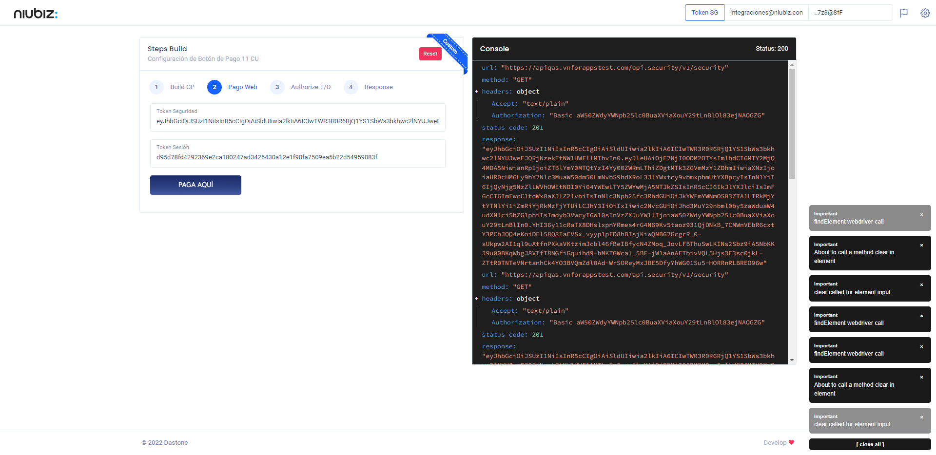  
Fecha : 06/09/2022, Hora : 11:01:54 | Se inicia la carga del formulario de pagos 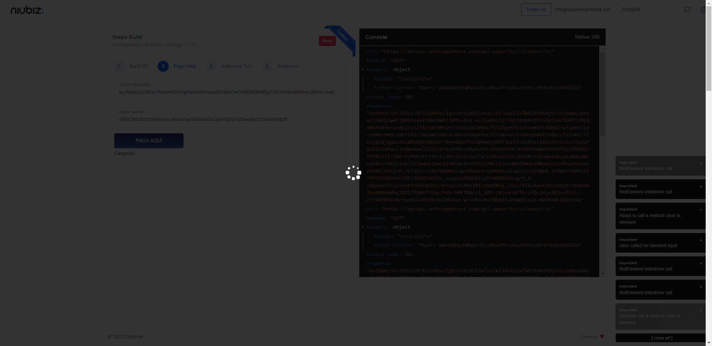  
Fecha : 06/09/2022, Hora : 11:01:59 | Selecciona Método de Pago 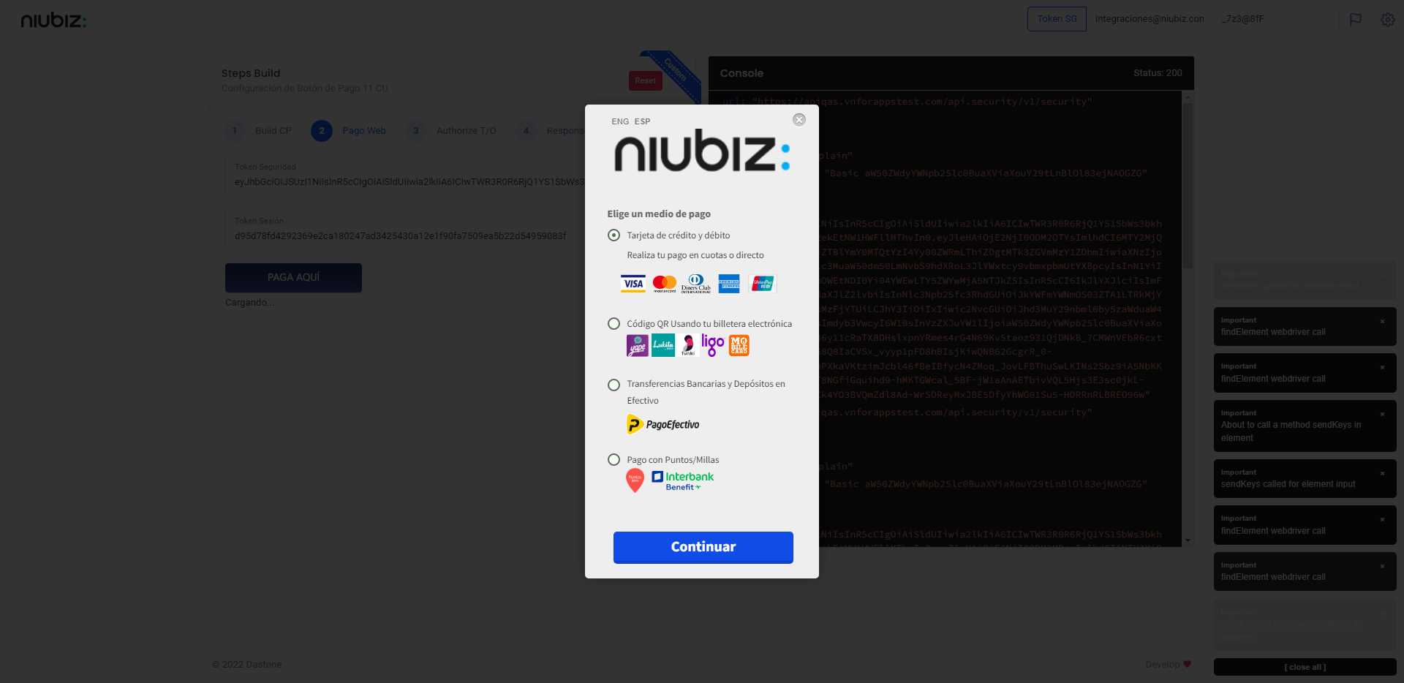  
Fecha : 06/09/2022, Hora : 11:02:02 | Valida si es una tarjeta tokenizada o tarjeta normal 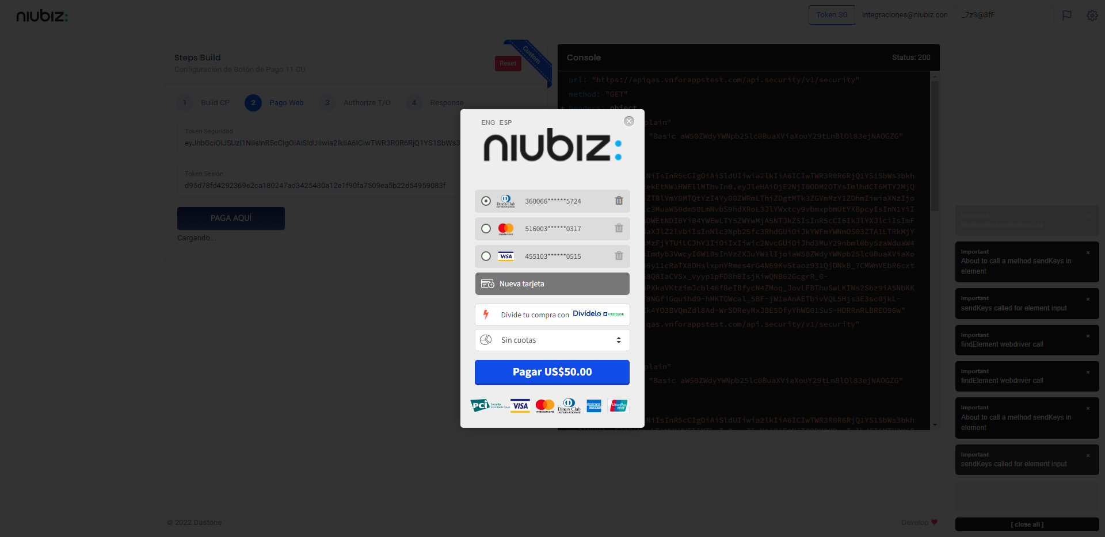  
Fecha : 06/09/2022, Hora : 11:02:19 | Autorización de Parámetros 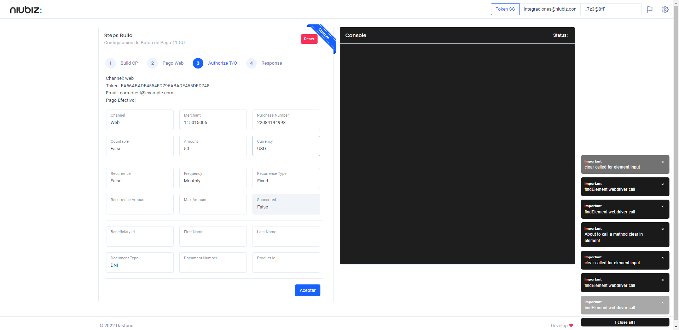  
Fecha : 06/09/2022, Hora : 11:02:34 | Valido la respuesta autorización 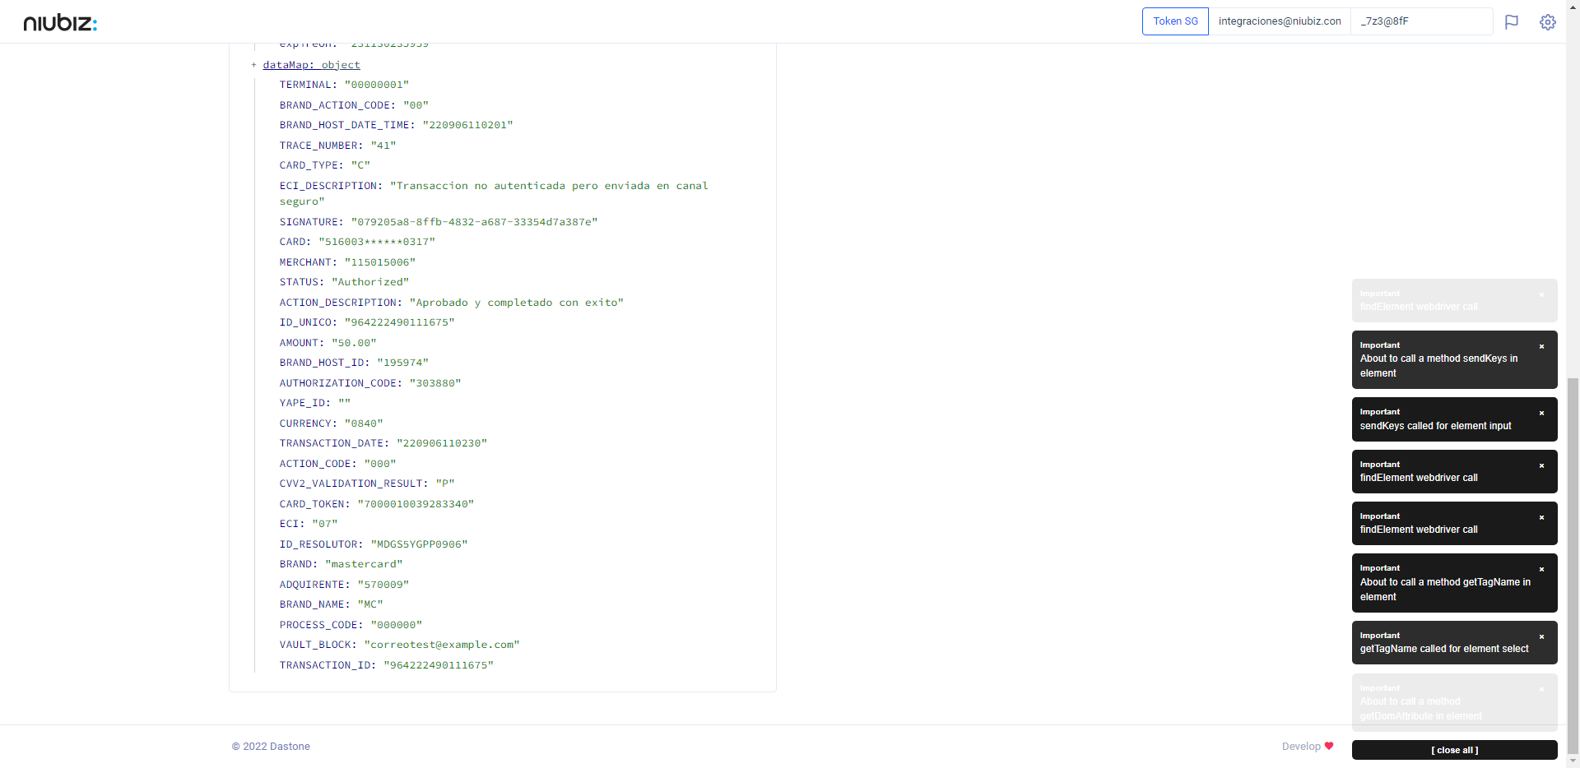  
Fecha : 06/09/2022, Hora : 11:02:35 | "{\"header\":{\"ecoreTransactionUUID\":\"079205a8-8ffb-4832-a687-33354d7a387e\",\"ecoreTransactionDate\":1662480151894,\"millis\":2387},\"fulfillment\":{\"channel\":\"web\",\"merchantId\":\"115015006\",\"terminalId\":\"00000001\",\"captureType\":\"manual\",\"countable\":false,\"fastPayment\":false,\"signature\":\"079205a8-8ffb-4832-a687-33354d7a387e\"},\"order\":{\"tokenId\":\"EA56ABADE4554FD796ABADE455DFD748\",\"purchaseNumber\":\"22084194998\",\"productId\":\"\",\"amount\":50,\"installment\":0,\"currency\":\"USD\",\"authorizedAmount\":50,\"authorizationCode\":\"303880\",\"actionCode\":\"000\",\"traceNumber\":\"41\",\"transactionDate\":\"220906110230\",\"transactionId\":\"964222490111675\"},\"token\":{\"tokenId\":\"7000010039283340\",\"ownerId\":\"correotest@example.com\",\"expireOn\":\"231130235959\"},\"dataMap\":{\"TERMINAL\":\"00000001\",\"BRAND_ACTION_CODE\":\"00\",\"BRAND_HOST_DATE_TIME\":\"220906110201\",\"TRACE_NUMBER\":\"41\",\"CARD_TYPE\":\"C\",\"ECI_DESCRIPTION\":\"Transaccion no autenticada pero enviada en canal seguro\",\"SIGNATURE\":\"079205a8-8ffb-4832-a687-33354d7a387e\",\"CARD\":\"516003******0317\",\"MERCHANT\":\"115015006\",\"STATUS\":\"Authorized\",\"ACTION_DESCRIPTION\":\"Aprobado y completado con exito\",\"ID_UNICO\":\"964222490111675\",\"AMOUNT\":\"50.00\",\"BRAND_HOST_ID\":\"195974\",\"AUTHORIZATION_CODE\":\"303880\",\"YAPE_ID\":\"\",\"CURRENCY\":\"0840\",\"TRANSACTION_DATE\":\"220906110230\",\"ACTION_CODE\":\"000\",\"CVV2_VALIDATION_RESULT\":\"P\",\"CARD_TOKEN\":\"7000010039283340\",\"ECI\":\"07\",\"ID_RESOLUTOR\":\"MDGS5YGPP0906\",\"BRAND\":\"mastercard\",\"ADQUIRENTE\":\"570009\",\"BRAND_NAME\":\"MC\",\"PROCESS_CODE\":\"000000\",\"VAULT_BLOCK\":\"correotest@example.com\",\"TRANSACTION_ID\":\"964222490111675\"}}" Fecha : 06/09/2022, Hora : 11:02:37 | Validación de ECI: 07 != 07